MOÇÃO ______/2025

Ao Exmo. Sr. Presidente da Câmara Municipal de Sete Lagoas/MG
Vereador Ivan Luiz

O vereador que esta subscreve requer, após tramitação regimental, seja enviada MOÇÃO DE CONGRATULAÇÕES PARA HOMENAGEAR WALISTON ALEX DOURADO SIQUEIRA, 1º VICE-PRESIDENTE ADMINISTRATIVO, ELEITO NAS ELEIÇÕES DO CLUBE NÁUTICO DE SETE LAGOAS, PELA CHAPA ‘RENOVAÇÃO’.
JUSTIFICATIVA
É com grande satisfação que apresento esta moção de congratulações ao Sr. Waliston Alex Dourado Siqueira, eleito 1º vice-presidente administrativo do Clube Náutico de Sete Lagoas nas últimas eleições, representando a chapa ‘Renovação’.
Waliston Alex Dourado Siqueira tem se destacado pela sua dedicação e compromisso com o desenvolvimento do Clube Náutico de Sete Lagoas, instituição que ao longo dos anos tem sido um verdadeiro ponto de encontro e lazer para os moradores da cidade e região. A vitória de sua chapa nas eleições reflete não apenas a confiança dos sócios, mas também a sua capacidade de liderança e a visão inovadora que propõe para o futuro do clube.
Sob sua vice-presidência administrativa, esperamos um período de renovação e fortalecimento das atividades sociais, sempre com foco na inclusão, no bem-estar dos associados e na ampliação das oportunidades de lazer e convivência. Sua trajetória é marcada pela experiência administrativa e pelo entusiasmo em contribuir para o crescimento de nossa cidade, sendo um exemplo de liderança e compromisso com o esporte e a comunidade local.

O Clube Náutico de Sete Lagoas é referência em saúde, haja vista a oferta de atividades de saúde e bem-estar como: academia, hidroginástica, natação, futebol, pilates entre outros. O Clube conta com a presença de profissionais altamente capacitados e competentes, fazendo com que os associados desfrutem de excelente acompanhamento físico-médico na (s) atividades que optar por realizar.
Este é, portanto, um momento de reconhecimento à dedicação de Waliston Alex Dourado Siqueira, que atuará na 1ª vice-presidência do Clube Náutico de Sete Lagoas com um olhar voltado para o progresso e a inovação, com o intuito de levar a instituição a novos patamares de sucesso e relevância.
Parabenizamos ao Sr. Waliston Alex Dourado Siqueira pela eleição e pelo compromisso assumido com o futuro do Clube Náutico de Sete Lagoas. Que sua gestão seja repleta de conquistas e transformações positivas para todos os associados e para a comunidade como um todo.
Pela relevância da atuação, merecida a Moção de Congratulação ora requerida e, portanto, este Vereador espera a boa acolhida por parte dos nobres Edis.
Sete Lagoas, 17 de março de 2025.

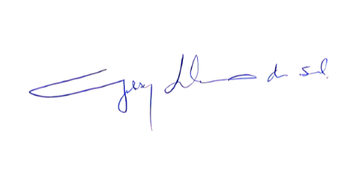_____________________________________________________
GILSON LIBOREIRO DA SILVA
VEREADOR

